SOAL BERPIKIR KRITIS

- Tahukah anda ikan? Dia hidup di dalam air dan mampu bergerak dengan begitu baik. Kita mengetahui ketika di dalam air kita mengalami kendala dalam bergerak karena adanya air yang menghalangi dan kita pun merasa tertekan oleh air tersebut. Tetapi kendala yang kita hadapi tampak tidak dihadapi oleh ikan.
Dari pemaparan diatas analisislah faktor apa saja yang membuat ikan bisa bergerak leluasa di dalam air!

- Bila kondisi tubuh terlalu asam akan membuat penyakit pada tulang. Tulang menjadi lebih rapuh disebabkan kondisi asam pada tubuh. Sebab tulang memiliki fungsi penyimbang dalam metabolism tubuh.
Berdasarkan informasi diatas, menurutmu apakah wacana diatas benar? Kemukakan alasanmu! dan solusi apa yang sebaiknya dilakukan untuk mengatasi permasalahan tersebut?

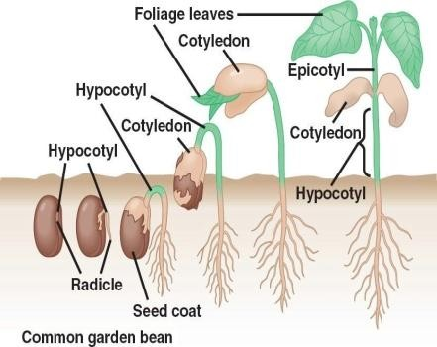

Gambar Pecahnya kulit biji

Perhatikanlah gambar diatas, buatlah kesimpulan dan penjelasan mengenai gerak apa yang terjadi pada proses pecahnya kulit biji!

- 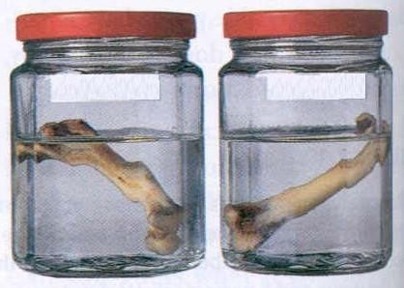

Cuka Air

Perhatikan gambar diatas, Buatlah kesimpulan terhadap apa yang tejadi pada tulang tersebut dan jelaskan alasanya!

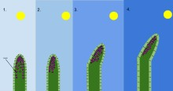
Gambar ujung tanaman menuju matahari

Perhatikan gambar diatas! Buatlah penjelasan mengenai gerak apa yang terjadi pada gambar diatas
- Jelaskan apa yang dimaksud dengan gerak tropisme dan jelaskan 3 jenis gerak tropisme!
- Susunlah langkah-langkah kerja yang mungkin untuk menguji gerak tropisme
- Suatu ketika ada seorang pelajar sedang berolahraga, kemudian dia merasakan keram pada otot kakinya, Kram adalah nyeri akibat spasme otot (kejang/kaku otot) yang pada umumnya sering terjadi di daerah kaki yang timbul karena otot berkontraksi terlalu keras. Melihat pelajar tadi keram gurunya mencoba untuk menolongnya.
- Apa tindakan-tindakan yaaang dapat dilakukan oleh guru tersebut dan jelaskan bagaimana tidakan tadi dapat mengrangi keram!

- Saat terbang di udara, gerakan burung tersebut dapat dijelaskan dengan hukum ketiga Newton, yaitu dengan cara memanfaatkan sifat aliran udara. Perbandingan besarnya gaya aksi dan reaksi antara burung dengan udara yang benar adalah...

- Apakah tulang merupakan kompenen hidup dalam tubuh ? berikan alasanmu sesuai dengan struktur penyusun tulang ?

